如何解决通过云平台登录GeoEast后三维可视化显示不对的问题
【申明】以下经验分享，纯属个人经验总结，如有不妥之处，请多多指教！
【问题的提出】
在云平台环境下，直接启动GeoEast,再启动三维可视化，会出现三维可视化色标的颜色与显示颜色相反的情况。
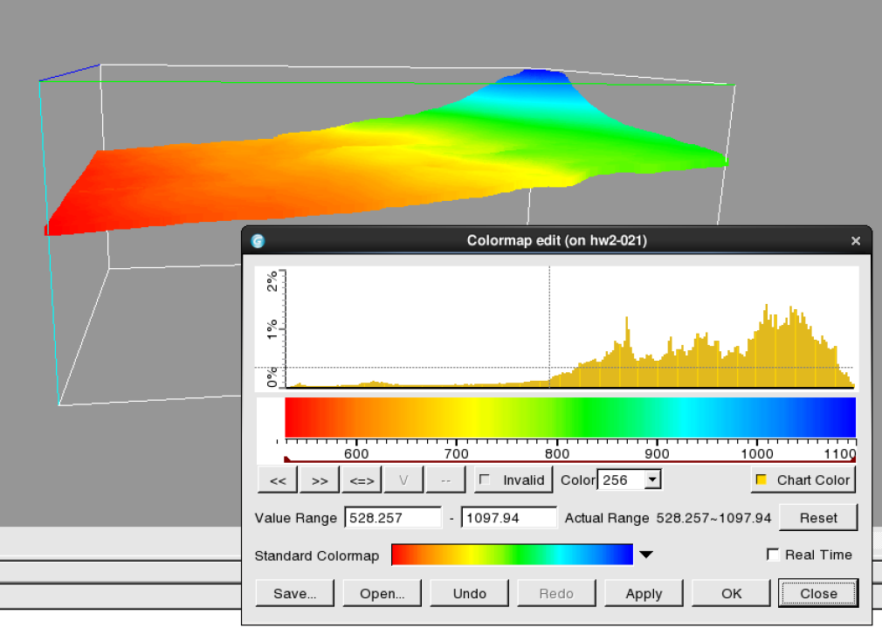
【问题原因分析】
如果需要远程在服务器上运行3D的程序，需要配置Vglrun
【问题解决方案】
在云平台环境下，如果要启动三维可视化，要按如下命令启动GeoEast：
vglrun geoeast或者 vglcmd geoeast （根据系统配置，如果提示没有vglrun或者vglcmd，需要管理员安装）
启动后三维可视化显示正确


